囊谦县司法局责任清单
- 行政许可流程图
- 基层法律服务工作者执业核准
项目类型：行政处罚 办理地点：县司法局
承办部门：县司法局 服务电话：0976-7805558
监督投诉电话：0976-7805558
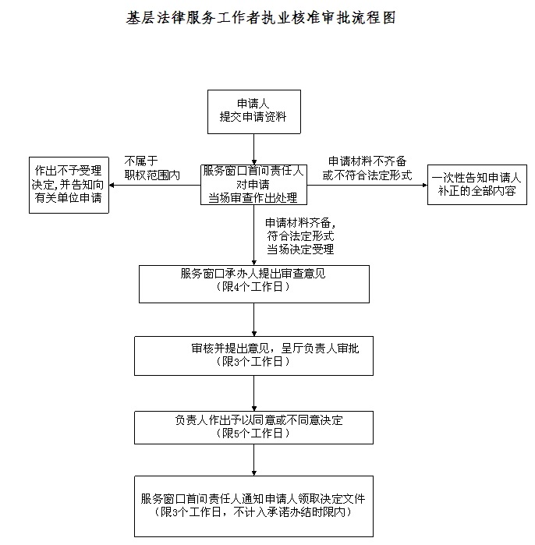

(二) 行政处罚流程图
1、律师拒不履行法律援助义务或者在法律援助过程中违法执业的处罚
项目类型：行政处罚 办理地点：县司法局
承办部门：县司法局 服务电话：0976-7805558
监督投诉电话：0976-7805558
发现律师拒不履行义务、违法执业事实
提出初步意见
根据认定的违法实事和法律依据提出处理意见
拟处罚
其中拟作出较大额罚款的举行听证
构成犯罪，移送司法机关处理
不需处罚：行政机关负责人批准不需处罚
送达处罚事项告知书，告知当事人拟处罚的事实理由
送达听证告知书，告知当事人3日内提出听证
要求听证3日内告知办公室
放弃听证或超期未提出
听取当事人陈述申辩
司法行政机关负责人决定，情节复杂的重大案件集体讨论决定
制作行政处罚决定书
举行听证会，7日前通知当事人
送达决定书；宣告后当场交付或七日内送达并交待诉权
结案
法律援助工作科、律师公证管理科审查立案
调查取证:
二名以上执法人员向当事人出示执法证件，开展调查、检查，收集证据。调查终结，承办人写出调查终结报告。
依据听证情况向负责人提出意见

执行；当事人15日内到指定银行缴纳罚款，事后难以执行的以及特殊情况下当场收缴出具收据
2、

基层法律服务工作者及基层法律服务所的处罚
项目类型：行政处罚 承诺时限：10个工作日
办理地点：县司法局 服务电话：0976-7805558
监督投诉电话：0976-7805558
发现违法事实
审查立案
调查取证：
两名以上执法人员向当事人出示执法证件，开展调查、检查，收集证据，调查终结，承办人员提出终结报告
拟处罚
提出初步意见
根据认定的违法事实和法律依据提出处理意见
不需要处罚
行政机关负责人批准不需处罚
构成犯罪，移送司法机关处理
送达处罚告知书，告知拟处罚的事实、理由
听取当事人称述申辩
行政机关负责人决定，情节复杂的重大案件集体讨论

制作行政处罚决定书
送达决定书，宣告后当场交付或7日内送达并交待诉权
结案；撰写结案报告

（三）行政给付流程图
对法律援助办案人员办案补贴的审核发放
项目类型：行政给付 办理地点：县司法局
承办部门：县司法局 承诺时限：10个工作日
服务电话：0976-7805558
监督电话：0976-7805558
申请人按照相关规定向县司法局提出申请，提交证件及相关证明材料。
县司法局承办人员负责受理法律援助申请并进行初审，对符合法律援助条件的，法律援助机构及时决定提供法律援助

司法局负责人进行审批，对符合法律援助条件的，法律援助机构应当及时决定提供法律援助。指派律师或者安排法律工作者办理法律援助案件；也可以根据其他社会组织的要求，安排其所属人员办理法律援助案件。

受指派办理法律援助案件的律师和法律工作者或者接受安排办理法律援助案件的社会组织人员依法为申请人提供符合标准的法律服务。

县司法局安排工作人员跟踪监督案件办理情况。

结案后30日内，承办人员向法律援助机构提供有关的法律文本副本或者复印件及结案报告等材料

县司法局承办人员负责案件审查类型，确定案件发放补贴标准

(四)行政奖励流程图
项目类型：行政奖励 办理地点：县司法局办公室
承办部门：办公室
服务电话：0976-7805558 监督投诉电话：0976-7805558
根据相关规定，由司法局办公室提出计划，局办公会议同意，然后发出通知，开展考察。
根据考察结果，提出评比名次和各类奖励建议名单，提交分管局领导审查。

对拟奖励的单位和个人进行公示
对公示汇情况进行审查，审定拟奖励的个人和集体，并排出名次。
召开局办公会议，作出奖励决定。

根据奖励决定，组织表彰会议，进行表彰奖励。

（五）其他行政权力流程图
1、公证员执业、公证机构设立许可初审流程图
项目类型：其他行政权力 办理地点：县司法局
承办部门：县公证处 承诺时限：10个工作日
服务电话：0976-7805558 监督投诉电话：0976-7805558

申请人提出申请
受 理
工作人员对申报材料进行审查，并决定是否受理
不属于许可范畴或不属于职权范围的，不予受理，并说明原因。
材料齐全、符合法定形式，或者按照要求提交全部补正材料的，予以受理。
材料不齐全或不符合法定形式的，予以退回。

承 办
工作人员将申请材料送州司法局，由州司法局统一报送省司法厅审批。
材料不齐全或不符合法定形式的，予以退回。
材料不齐全或不符合法定形式的，予以退回。

2、律师执业许可初审流程图
项目类型：其他行政权力 办理地点：县司法局
法定时限：20个工作日 承诺时限：10个工作日
承办部门：司法局
服务电话：0976-7805558 监督投诉电话：0976-7805558

申请人提出申请
受 理
工作人员对申报材料进行审查，并决定是否受理
不属于许可范畴或不属于职权范围的，不予受理，并说明原因。
材料齐全、符合法定形式，或者按照要求提交全部补正材料的，予以受理。
材料不齐全或不符合法定形式的，予以退回。

承 办
工作人员将申请材料送州司法局，由州司法局统一报省司法厅审批。
材料不齐全或不符合法定形式的，予以退回。
材料不齐全或不符合法定形式的，予以退回。

法定时限：20个工作日 承诺时限：10个工作日 优化时限：10个工作日

3、法律职业资格证书申请材料初审流程图
项目类型：其他行政权力 办理地点：县司法局
承办部门：县司法局 承诺时限：10个工作日
服务电话：0976-7805558
监督投诉电话：0976-7805558
个人网上申请

成绩达到合格分数线的申领人员在规定时间内提出网上申请。
受 理
工作人员对申领材料进行初步审查
材料不真实，不符合授予条件的不予受理，并说明原因。
材料齐全、符合授予条件，或者材料不齐全按照要求提交全部补正材料的，并符合授予条件，予以受理。
材料不齐全，逾期未补齐材料的，视为自动放弃申领，予以退回。

承 办
工作人员将申领材料送州司法局，由州司法局统一报请省司法厅复审，报批和证书发放。
材料不齐全或不符合法定形式的，予以退回。
材料不齐全或不符合法定形式的，予以退回。

4、对法律援助申请的受理、审查和决定
项目类型：其他行政权力 办理地点：县司法局
承办部门：县司法局 承诺时限：10个工作日
服务电话0976-7805558
监督电话：0976-7805558
申请人按照相关规定向县司法局提出申请（申请人为无民事行为能力人或者限制民事行为能力人的，由其法定代理人代为提出申请），提交证件及相关证明材料。
承办人进行审查；认为申请人提交的证件、证明材料不齐全的，可以要求申请人做必要的补充或者说明，申请人未按要求做出补充或者说明的，视为撤销申请；认为申请人提交的证件、证明材料需要查证的，向有关机关、单位查证。

司法局负责人进行审批，对符合法律援助条件的，法律援助机构应当及时决定提供法律援助。

指派律师和法律工作者或者安排本机构的工作人员办理法律援助案件；也可以根据其他社会组织的要求，安排其所属人员办理法律援助案件。

受指派办理法律援助案件的律师及法律工作者或者接受安排办理法律援助案件的社会组织人员依法为申请人提供符合标准的法律服务。

县司法局安排工作人员跟踪监督案件办理情况。

县司法局承办人员负责受理法律援助申请并进行初审

5、对 受 援 人 撤 销 法 律 援 助
项目类型：其他行政权力 办理地点：县司法局
承办部门：县司法局 承诺时限：10个工作日
服务电话：0976-7805558
监督电话：0976-7805558

申请人按照相关规定向县司法局提出申请（申请人为无民事行为能力人或者限制民事行为能力人的，由其法定代理人代为提出申请），提交证件及相关证明材料。
县司法局承办人员负责受理法律援助申请并进行初审。

县司法局负责人进行审批，对符合法律援助条件的，法律援助机构应当及时决定提供法律援助。
指派律师或者安排本机构的工作人员办理法律援助案件；也可以根据其他社会组织的要求，安排其所属人员办理法律援助案件。
法律援助机构或者法律援助人员申请终止法律援助

因受援人不履行义务严重影响法律援助人员办案的。

受援人提供虚假证明或者要求违法提供服务的。
受指派办理法律援助案件的律师或者接受安排办理法律援助案件的社会组织人员依法为申请人提供符合标准的法律服务。

在法律援助过程中发现受援人不符合受援条件

县司法局安排工作人员跟踪监督案件办理情。

6、对法律援助机构不予援助决定异议的审查
项目类型：其他行政权力 办理地点：县司法局
承办部门：县司法局 承诺时限：10个工作日
服务电话：0976-7805558
监督电话：0976-7805558

申请人按照相关规定向县司法局提出申请（申请人为无民事行为能力人或者限制民事行为能力人的，由其法定代理人代为提出申请），提交证件及相关证明材料。

县司法局承办人员负责受理法律援助申请并进行初审。

承办人进行审查；认为申请人提交的证件、证明材料不齐全的，可以要求申请人做出必要的补充或者说明，申请人未按要求做出补充或者说明的，视为撤销申请；认为申请人提交的证件、证明材料需要查证的，向有关机关、单位查证。

不符合条件，不予援助
对不符合法律援助条件的，10日内书面告知申请人理由。

对不符合援助通知书有异议的，收到通知书之日起的五日内，可向法律援助机构申请复查。

法律援助机构在收到申请后的10日内，做出审查决定，并书面通知申请人。

复查有效
复查无效
不提供法律援助

指派律师或者安排本机构的工作人员办理法律援助案件；也可以根据其他社会组织的要求，安排其所属人员办理法律援助案件。

